**KOSTRA**

Tvoria ju kosti rôzneho tvaru a veľkosti v závislosti od funkcie

Kostra sa delí : osovú kostru a kostra končatín

**Osová kostra**

Lebka, chrbtica, rebrá a hrudná kosť

Labka - kostra hlavy, chráni mozog a zmyslové orgány, má tvárovú a mozgovú časť.

**sánka, čeľusť, nosová, slzné a jarmové kosti**

**čuchová, klinové, čelová, spánkové, temenné a záhlavná kosť**

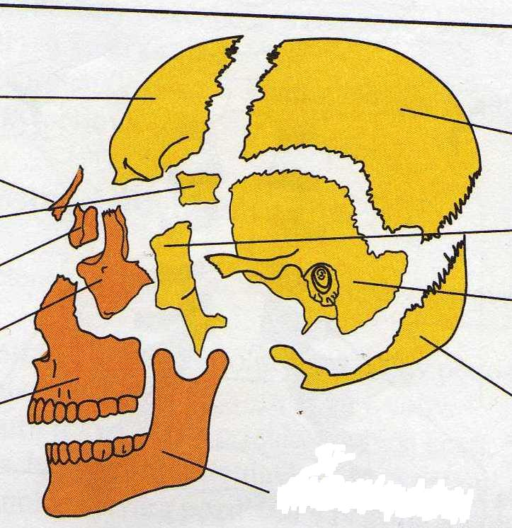

Spojenie kostí – pevné (švami) a pohyblivé kĺbom (sánka)

Chrbtica tvoria ju stavce a medzistavcové platničky – tlmia nárazy a zabezpečujú ohybnosť

Chráni miechu miechový kanál. Je 2 x esovito prehnutá

Časti : krčná - 7 stavcov

hrudná - 12 stavcov

drieková - 5 stavcov

krížová - 5 stavcov zrastené do krížovej kosti

kostrčová - 4-5 stavcov zrastené do kostrče

Nosič (áno) čapovec (nie) kladkovitý kĺb – umožňuje otáčanie hlavy

Hrudník je pohyblivý a pružný chráni srdce a pľúca . tvorí ho hrudná kosť, 12 párov rebier a hrudné

stavce. Rebrá sa napájajú chrupkou na hrudnú kosť.

**Kostra končatín**

*Základné usporiadanie kostí hornej a dolnej končatiny je zhodné. Rozdiely sú dané ich rôznou činnosťou alebo funkciou: horné končatiny sa prispôsobili práci, dolné umožňujú chôdzu. Tvoria ich: dlhé, krátke, nepravidelné i ploché kosti.*

*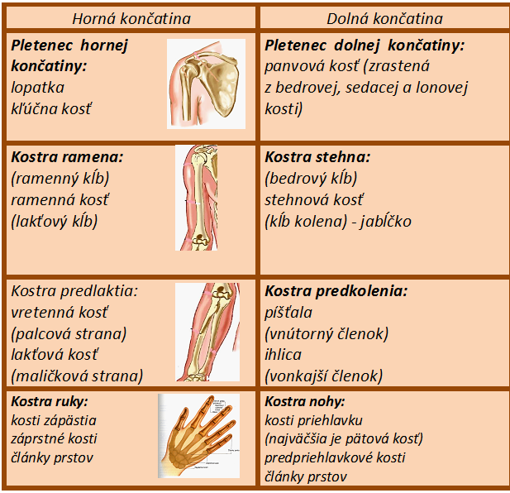Každá končatina má* ***pletencovú časť****, ktorá sa pripája k osovej kostre, a****voľnú časť*** *– kostru vlastnej končatiny.*

14

5

7

14

5

8

**Spojenie vytvára klembu nohy – plochá noha**

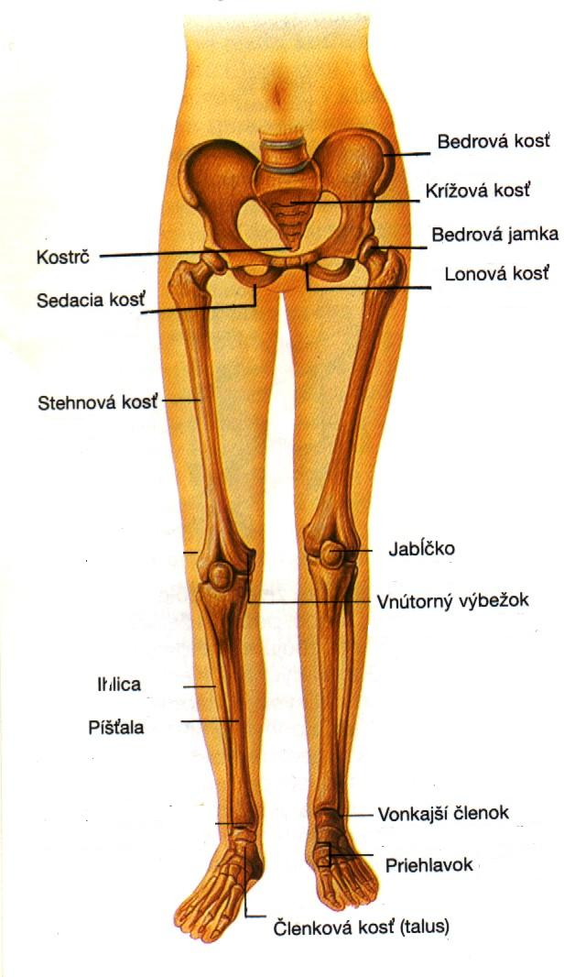

* 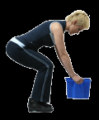Vyskočenie platničky môže nastať vtedy, keď dvíhame ťažké predmety v predklone. Viac zaťažíme driekovú chrbticu. Preto by sme mali dvíhať predmety z drepu.

